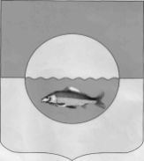

Периодическое печатное издание Карасевского сельсовета
Болотнинского района Новосибирской области
Учреждено решением № 1 60 сессии Совета депутатов Карасевского сельсовета третьего созыва 14.12.2009 г.

№ 36 от 25.12.2020 года.
Тираж 10 экземпляров.

УФНС России по Новосибирской области напоминает о необходимости смены ЕНВД

До окончания срока действия единого налога на вмененный доход осталось менее двух недель. Управление Федеральной налоговой службы по Новосибирской области напоминает: всем плательщикам ЕНВД до конца 2020 года необходимо выбрать иную системы налогообложения.
Те, кто не сделают свой выбор самостоятельно, будут автоматически переведены с 1 января 2021 года на общий режим налогообложения, который подразумевает уплату нескольких налогов, в том числе НДФЛ, НДС и других.
В налоговых органах Новосибирской области в качестве плательщиков ЕНВД, по состоянию на 17 декабря 2020 года, состояли на учете около 30 тыс. индивидуальных предпринимателей и 4 тыс. юридических лиц.
Из указанного числа индивидуальных предпринимателей 8,7 тыс. совмещают ЕНВД с упрощенной системой налогообложения (УСН), патентной системой налогообложения (ПСН), системой налогообложения для сельскохозяйственных товаропроизводителей (ЕСХН) и с 2021 года вместо ЕНВД могут применять эти системы налогообложения.
При этом с учетом имеющихся ограничений из индивидуальных предпринимателей, применяющих в настоящее время ЕНВД, 28,6 тыс. ИП имеют право на применение в 2021 году ПСН или УСН, 968 ИП – только на применение УСН, 86 ИП могут применять только общую систему налогообложения.
Из указанного числа применяющих ЕНВД юридических лиц 2,5 тыс. организации совмещают ЕНВД с упрощенной системой налогообложения, 4 организации – с системой налогообложения для сельскохозяйственных товаропроизводителей (ЕСХН) и при соблюдении условий применения УСН или ЕСХН смогут их применять в 2021 году без представления в налоговые органы уведомления о переходе на данные специальные налоговые режимы.
Остальные 1332 организации для перехода на другие специальные налоговые режимы (УСН или ЕСХН) должны не позднее 31.12.2020 представить в налоговые органы уведомление о переходе.
УФНС России по Новосибирской области уведомляет: в регионе расширена сфера применения ПСН, а также продлены «налоговые каникулы» для некоторых ИП до конца 2023 года. Данные меры утверждены областным законом № 15-ОЗ «О внесении изменений в отдельные законы Новосибирской области в сфере налогообложения», который принят 10.11.2020 (внесены изменения в областной закон от 16.10.2003 № 142-ОЗ «О налогах и особенностях налогообложения отдельных категорий налогоплательщиков в Новосибирской области»).
Для справки
С 1 января 2021 года действие единого налога на вмененный доход прекращается в соответствии с Федеральным законом от 29.06.2012 № 97-ФЗ.
Плательщикам ЕНВД для применения в 2021 году упрощенной системы налогообложения (УСН) необходимо до 31 декабря 2020 года подать в налоговый орган уведомление о переходе на УСН.
Для применения с января 2021 года патентной системы налогообложения (ПСН) индивидуальным предпринимателям необходимо до 31 декабря 2020 года подать в налоговый орган заявление о выдаче патента.
Все налогоплательщики ЕНВД будут автоматически с 01.01.2021 сняты с учета в качестве налогоплательщиков ЕНВД (заявление не требуется), при этом организации и индивидуальные предприниматели, не перешедшие до конца 2020 года с ЕНВД на иные специальные налоговые режимы, будут переведены на общий режим налогообложения.
Подробности можно узнать на сайте ФНС России https://www.nalog.ru/rn77/taxation/taxes/envd2020/.
Подобрать подходящий режим налогообложения можно с помощью сервиса, размещенного на сайте ФНС России https://www.nalog.ru/rn77/service/mp/.

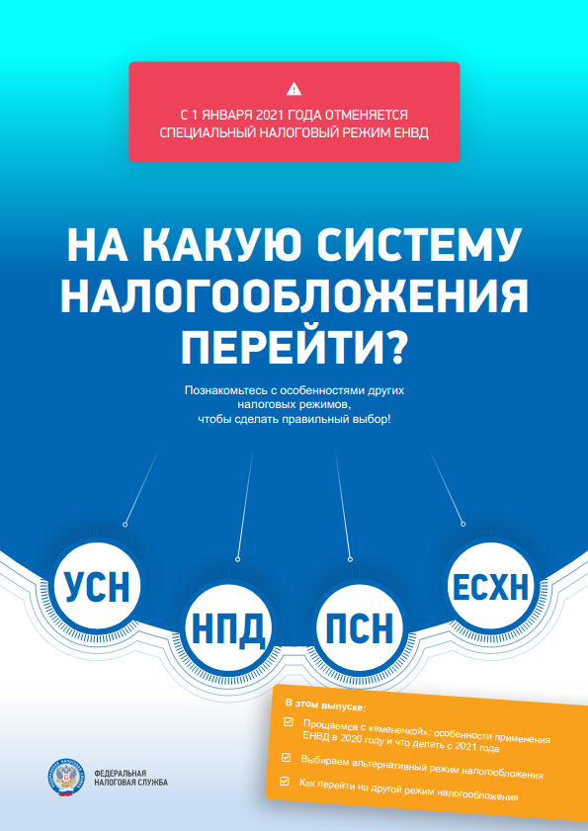
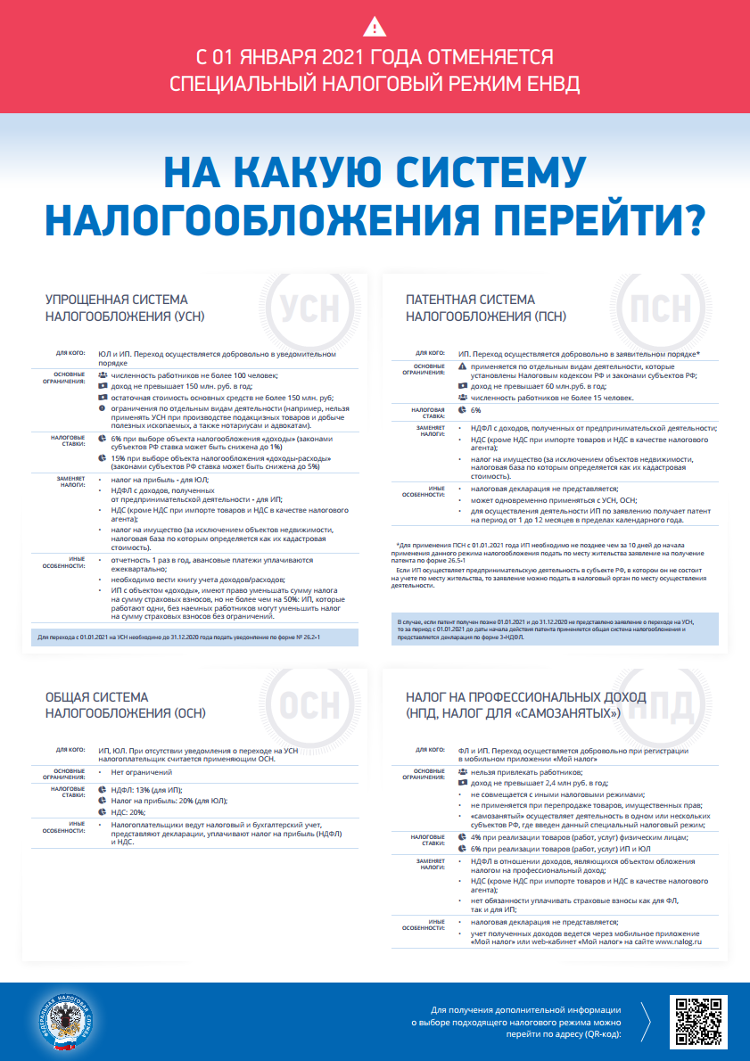

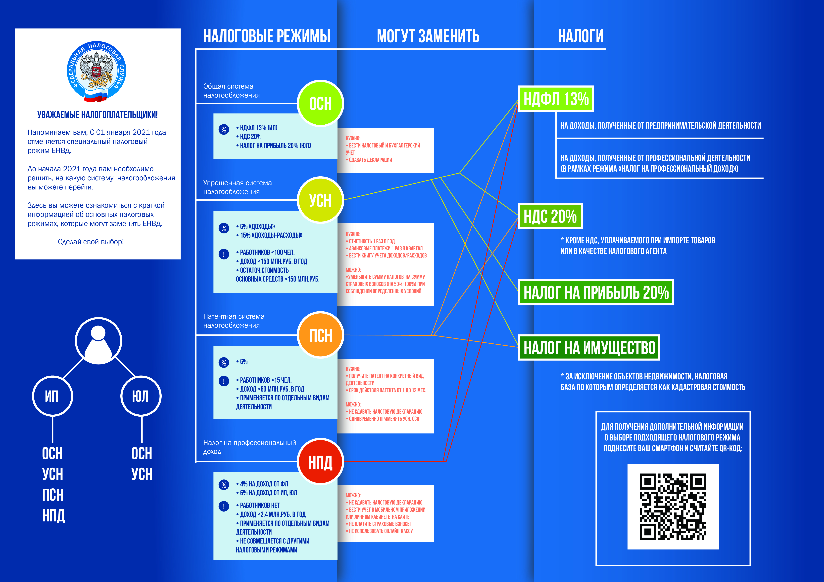

Проверка прокуратуры
В октябре 2020 прокуратурой района по коллективному обращению жителей многоквартирного дома №35, расположенного по улице Степная г.Болотное проведена проверка соблюдения МУП «Коммунальное хозяйство города Болотное» законодательства в сфере жилищно-коммунального хозяйства по предоставлению коммунальной услуги - горячего водоснабжения.
Прокуратурой района с привлечением специалистов территориального отдела в Мошковском районе Управления Федеральной службы по надзору в сфере защиты прав потребителей и благополучия человека по НСО (далее по тексту – Роспотребнадзор) проведены инструментальные измерения температуры горячей воды в указанном МКД
Из экспертного заключения Роспотребнадзора от 28.10.2020 следует, что измеренные значения температуры горячей воды в пробах, отобранных из системы централизованного горячего водоснабжения в: кране при вводе в жилой дом, кранах жилых квартирах №19,28,42 дома №35 по ул.Степная г.Болотное не соответствует требованиям п.2.4. СанПиН 2.1.4.2496-09. Температура горячей воды в местах водоразбора в: кране при вводе в жилой дом составила 45,8°C, в квартирах №19,28,42 от 21,4- 23,8°C.
Прокурором района руководителю МУП «Коммунальное хозяйство города Болотное» внесено представление; возбуждено дело об административном правонарушении, предусмотренное ст.7.23, по постановлению прокурора директор привлечен административной ответственности, назначено наказание в виде штрафа.
В результате прокурорского вмешательства, МУП «Коммунальное хозяйство города Болотное»» произведены ремонтные работы по замене 80 метров трубопровода, горячее водоснабжение восстановлено.

Совет депутатов Карасевского сельсовета и администрация Карасевского сельсовета
Болотнинского района Новосибирской области
Адрес: Новосибирская область, Болотнинский район, с.Карасево, ул. Школьная, 1 а
Редакционный Совет:
Ю.Г.Горбунов, Шиянова Т.Г. Гадючкина Н.С. Тел 8-(383)-49-52-237

